اختبار مادة قراءات (1) الفترة الأولى للصف الثاني مسار شرعي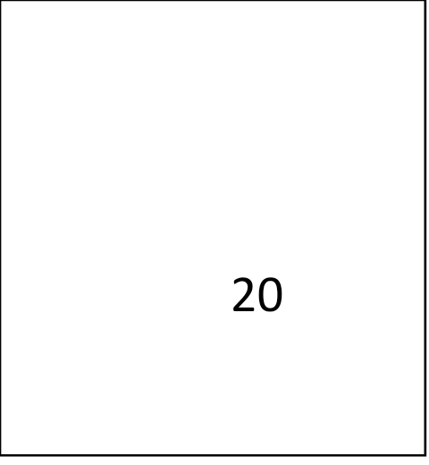

اسم الطالبة :..................................................................

السؤال الأول :

أ / اختاري الإجابة الصحيحة من بين القوسين :

1ـ حكم تعلم علم القراءات

( فرض عين ـ فرض كفاية ـ واجب ) تعلماً وتعليماً .

2ـ علم جبريل الرسول ﷺ القرآن والقراءات في............ سنة

(ثلاث وعشرين ـ أربع وعشرين ـ خمس وعشرين )

3ـ أول من دون في علم القراءات

( عبدالله الشامي ـ أبو عبيد القاسم بن سلام ـ خلف الكوفي )

4ـ من المفاهيم الأساسية في علم القراءات أن القراءات العشر

(متواترة ـ غير متواترة ـ تخالف لغة العرب)

5ـ من عرف القراءات العشر الصغرى والكبرى يطلق عليه القارىء

( المبتدىء ـ المتوسط ـ المنتهي )

6ـ من أهم أصحاب الاختيار في القراءات

(حمزة الكوفي ـ عبدالله بن عباس ـ عبد الله بن مسعود )

7ـ كل قراءة متواترة وافقت أحد المصاحف العثمانية ولو احتمالاً ووافقت العربية ولو بوجه ) يعد تعريفاً لـ

( الاختيار في القراءات ـ القراءات المقبولة ـ القراءات المردودة )

ـ حكم منكر القراءات إذا كان عالماً متعمداً

( شرك ـ كفر ـ نفاق أكبر )

9ـ من ضوابط القراءات المردودة

( عدم التواتر ـ مطابقتها لرسم المصحف ـ مطابقتها للغة العرب)

10 ـ حكم تغير رسم المصحف

( جائز ـ محرم ـ مكروه )

11ـ أول من وضع نقط الأعراب

( أبو الأسود الدؤلي ـ نصر بن عاصم ـ يحيى بن يعمر )

12 ـ طريق معرفة الآي هو

( السماع من النبي ﷺ ـ القياس ـ الاستنتاج )

13 ـ أجمعوا على أن عدد آيات القرآن

( 6200 ـ 6300 ـ 6400 )

ب /أذكري اثنين من شروط المقرىء ؟

1.......................................................................................

2........................................................................................

ج / بيني الحكمة من نزول القرآن على سبعة أحرف ؟

1...........................................................................................2........................................................................................... 3...........................................................................................4..........................................................................................

السؤال الثاني :

أ/ صلي من العمود ( أ ) بما يناسبه من العمود ( ب) بطريقة الترقيم :

| ( أ ) |  | ( ب ) |
| --- | --- | --- |
| 1. هو خط المصحف الذي انتخبه الصحابة بأمر عثمان بن عفان مما كتب بين يدي الرسول ﷺ |  | علم القراءات |
| 1. كلمة أو كلمات لها مبدأ وختام في سور من القرأن |  | علم الرسم |
| 1. علم يعرف به كيفية النطق بالكلمات القرآنية وصيانتها عن التحريف والتغيير، والعلم بما يقرأ به كل من أئمة القراءة والتمييز بين ما يقرأ به وما لا يقرأ به . |  | علم الضبط |
| 1. علم يعرف به ما يعرض للحرف من حركة أ وسكون أو شد أو مد |  | علم عد الآي |